《计算机图形学》实验06
学号：20222601017
姓名：郭思宇
专业：计算机科学与技术2022（1）班
- 实验目的
- 掌握Unity中控制人物跳跃的方法；
- 掌握Unity中地面图层的设置方法；
- 掌握Unity中物体和地面图层的碰撞检测方法；
- 掌握光线跟踪计算光线和球体交点的方法。
- Unity
- 参考Video目录中的视频，为人物添加跳跃功能。
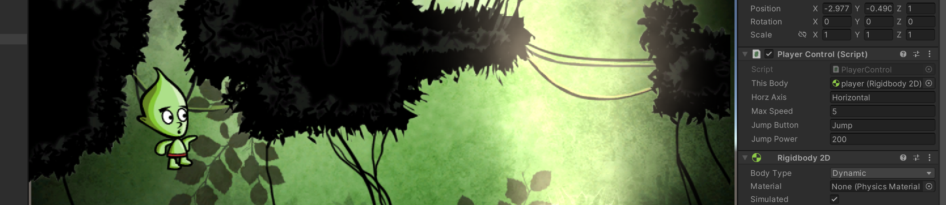
- 参考Video目录中的视频，将特定图层设置为地面图层；并在代码中添加人物和地面图层进行碰撞检测的功能。
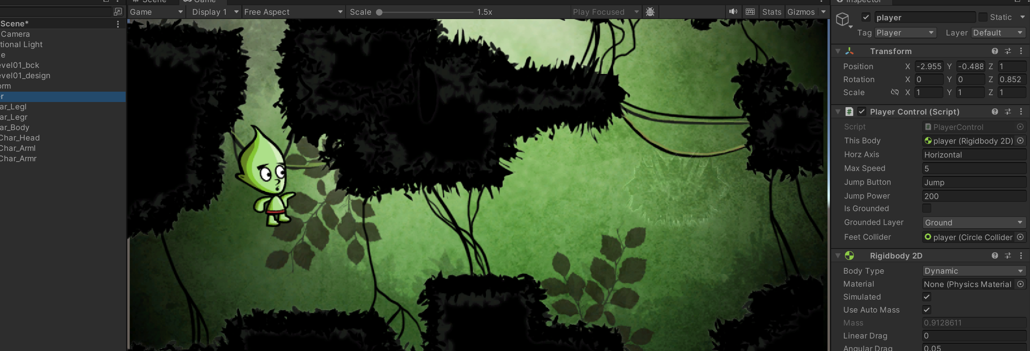

- 在Unity中Update方法和FixedUpdate方法有什么区别？
答：Update方法每帧调用，但运行内部程序用时不一定相同，且受设备影响大，
FixedUpdate方法是在固定时间间隔内被调用，设备硬件影响不大。
- 光线跟踪
- 使用使用Visual Studio打开RayTracing04.sln，参考下图补充Sphere.cs文件中Hit方法中缺失的代码，以及Render.cs中GetRayColor方法缺失的代码。
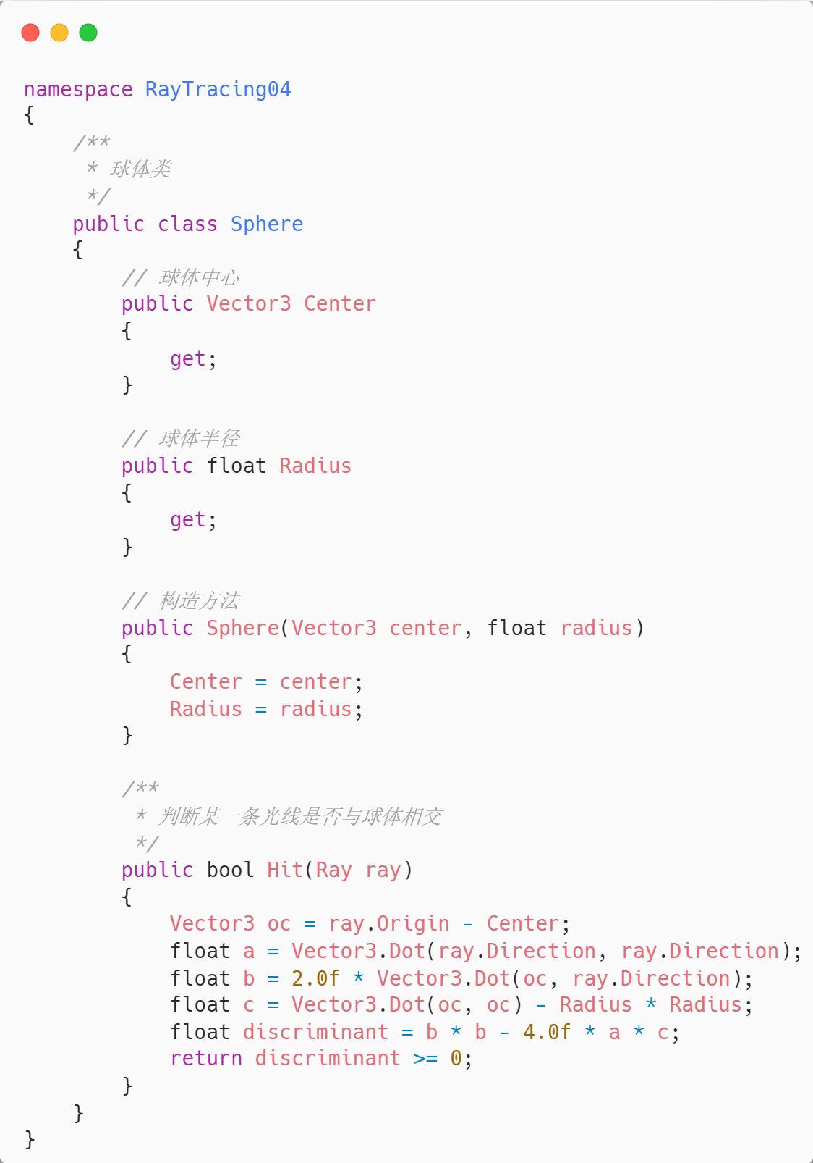
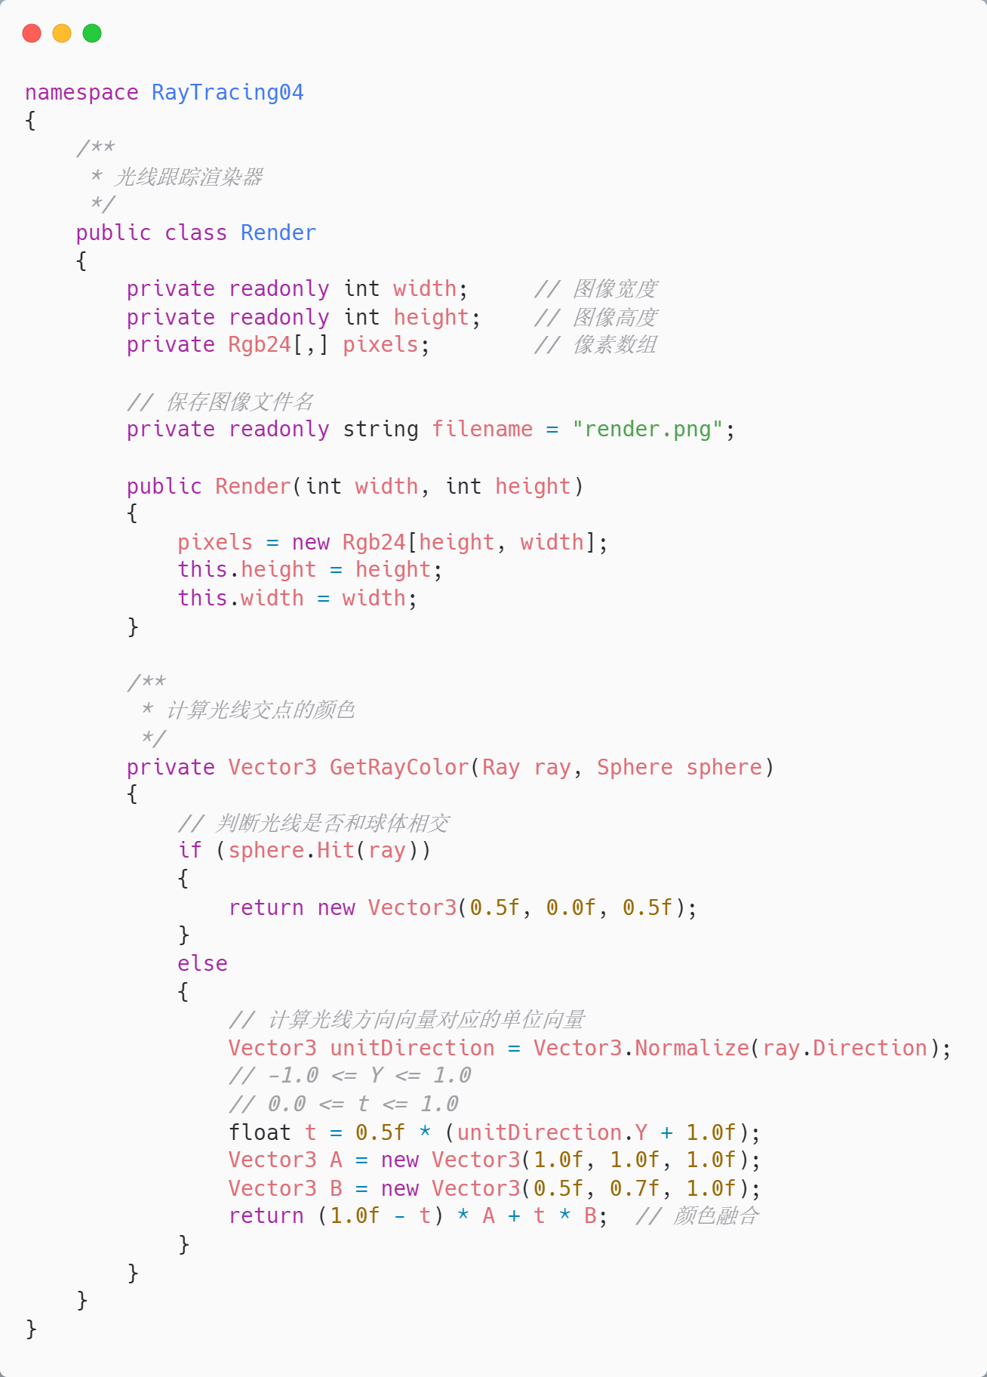
- 请将生成的图像粘贴在下面。


